На что нужно обратить внимание родителям первоклассников в период адаптации?
Период адаптации ребенка к школе может длиться от 2-3 недель до полугода, это зависит от многих факторов: индивидуальные особенности ребенка, характер взаимоотношений с окружающими, тип учебного заведения (а значит, и уровень сложности образовательной программы) и степень подготовленности ребенка к школьной жизни.
Немаловажным фактором является и поддержка взрослых - мамы, папы, бабушек и дедушек. Чем больше взрослых окажут посильную помощь в этом процессе, тем успешнее ребенок адаптируется к новым условиям.
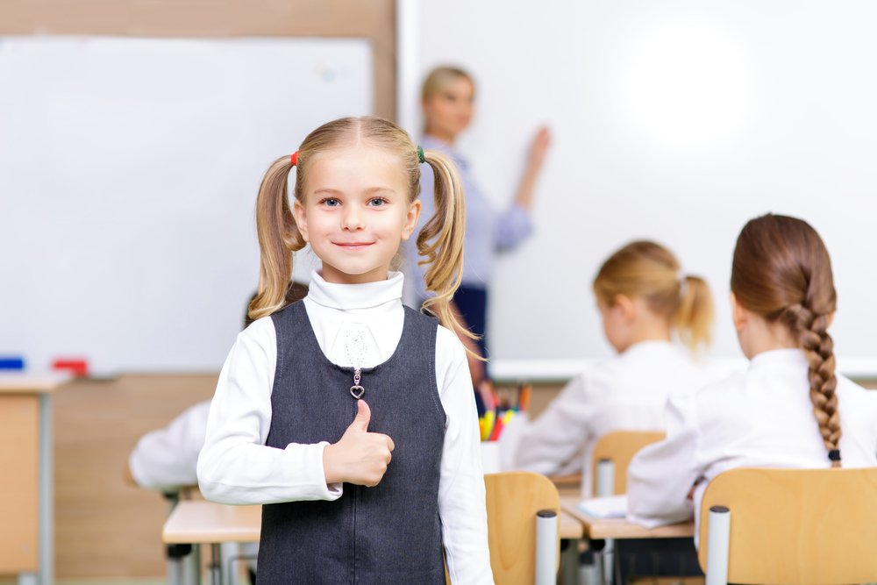
Нередко родители ругают ребенка за то, что он поздно возвращается из школы, что ему часто звонят друзья "не по делу", что слишком много времени у него уходит на прогулки. Однако хорошо бы помнить о том, что в этот период первоклассник активно устанавливает контакты, ищет свое место в детской среде, учится сотрудничать с другими детьми и принимать помощь в свой адрес. Помогите ему в этом непростом деле! От того, какую нишу займет ваше чадо при распределении социальных ролей, зависит весь период его обучения в школе. Вспомните, как тяжело избавиться от имиджа "жадины" или "всезнайки", как много проблем появляется в подростковом возрасте именно потому, что когда-то малышу не удалось проявить себя должным образом.

